MODUL I – osnovni

ZA DELO Z ŽIVALMI IN LJUDMI

Tellington TTouch® metoda je oblika Manualne terapije, ki spodbuja stopnje relaksacije in povečuje telesno zavedanje. Je sistem nežnih krožnih gibov, ki delujejo na celičnem nivoju in aktivirajo telesni potencial.
KAKO DELUJE? Tellington TTouch® metoda deluje na telo, duha in um istočasno ter vpliva na obogatitev odnosov. Terapevt z nežnimi krožnimi gibi preko perifernega živčnega sistema deluje na vse strukture telesa, ter s tem spodbuja pravilno delovanje celic in prebuja celično inteligenco.
Način dela, ki vključuje tako izvajalca kot uporabnika, stimulira obe možganski polovici istočasno, ter s tem uporabnika pomirja in omogoča hitrejšo aktivacijo njegovega telesa za samozdravljenje.

KRAJ izvedbe seminarja: Ranč Kaja in Grom.
TERMIN:
za delo z ljudmi in z živalmi sobota, 03.10. 2020 – OSNOVNI
Prihod do 10 ure – začetek programa
zaključek predvidoma ob 17 uri.

Seminarja se udeležite BREZ svojega 4 nožnega prijatelja.
Ostale delavnice:
MODUL II za delo s psom: nedelja, 04. 10. 2020 - NADALJEVALNI
MODUL III za delo s psom: petek , 02. 10. 2020 - NADALJEVALNI

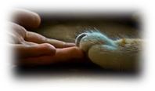
PROGRAM JE NAMENJEN:
• vsem, ki želijo spoznati Tellington TTouch® metodo,
• za tiste, ki se jim poklic prepleta z delo z ljudmi,
• (zdravstvo, nega, wellness …),
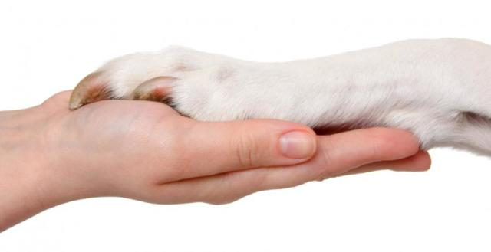
• za tiste, ki se jim poklic prepleta z delo s psi, konji ali drugimi živalmi,
• (veterina, zavetišča, šolanja, rejniki, AAT, ZOO delavci, …),
• za vse, ki želijo 4 nožnemu prijatelju pomagati k boljšemu počutju, zdravju ali
vedenju in sicer na nežen, globje delujoč in preprost ter naraven način dela,
• vsem, ki si želijo metodo uvrstiti v svoje delo,
• tistim, ki želijo Tellington TTouch® spoznati kot spremembo svojega poslovnega življenja/nov poklic.
PROGRAM:
ob 10 uri začetek
- Seznanitev z Tellington TTouch® metodo dela
- Praktično TTouch® delo na sebi
- Praktično TTouch® delo drug na drugem
~ 13 ura - čas za kosilo

popoldanski del (od 14 do 16 ure)
- Seznanitev s povoji in njihovo uporabo ter učinki
- Praktično delo s povoji drug na drugem
- Seznanitev z TTeam® delom (vaje samozavesti)
- Uporaba TTeam® dela – izkustvena delavnica.
Zaključek predvidoma ob 17 uri.
SEMINAR in izkustveno delavnico VODI:
Darja Žnidaršič, medicinska sestra
certificirana Tellington TTouch® terapevtka in učiteljica za pse in druge živali,
certificirana Tellington TTouch® terapevtka in učiteljica za konje,
certificirana Tellington TTouch® terapevtka in učiteljica za ljudi,
certificirani Energetski Osteopat za konje (EPOS),
Reiki mojster.
CENA udeležbe samo osnovnega seminarja: 150€ na osebo.
POPUSTI: ob prijavi do 30.03.2020 je cena 125€ na osebo.
ob prijavi do 30.05.2020 je cena 135€ na osebo.
ob prijavi do 30.07.2020 je cena 140€ na osebo.

CENA ob udeležbi dveh ali več seminarjev je cena vsakega naslednjega seminarja : 125€
Plačilo akontacije v višini 30€/seminar: Ranč Kaja in Grom, Manca Grubič, nosilka dop. dej.,Razgor 11, 2312 Vojnik. TR:SI56070000003218744 – Gorenjska banka Kranj.
CENA ZAJEMA:
- vodenje delavnice, gradivo, prigrizek v odmoru, kava in čaj
CENA NE ZAJEMA:
- hrane (kosilo – 8€, večerja – 8€), nočitev z zajtrkom 35€ - samo za udeležence treninga.
4 nožni prijatelji so v našem domu dobrodošli.
PRIJAVE: izpopolnite priloženo prijavnico ter nam jo pošljete preko E pošte. Nato plačate akontacijo (30€) ter pošljete po E pošti potrdilo o plačilu. Ko je plačana tudi akontacija je prijava dokončna in vaše mesto na treningu rezervirano. Akontacije ne vračamo ker služi kot resna rezervacija in je za tako majhno število udeležencev nujna. V primeru bolezni pa na podlagi priloženega zdravniškega spričevala akontacijo seveda vrnemo.

Vljudno vabljeni v našo družbo: Darja

